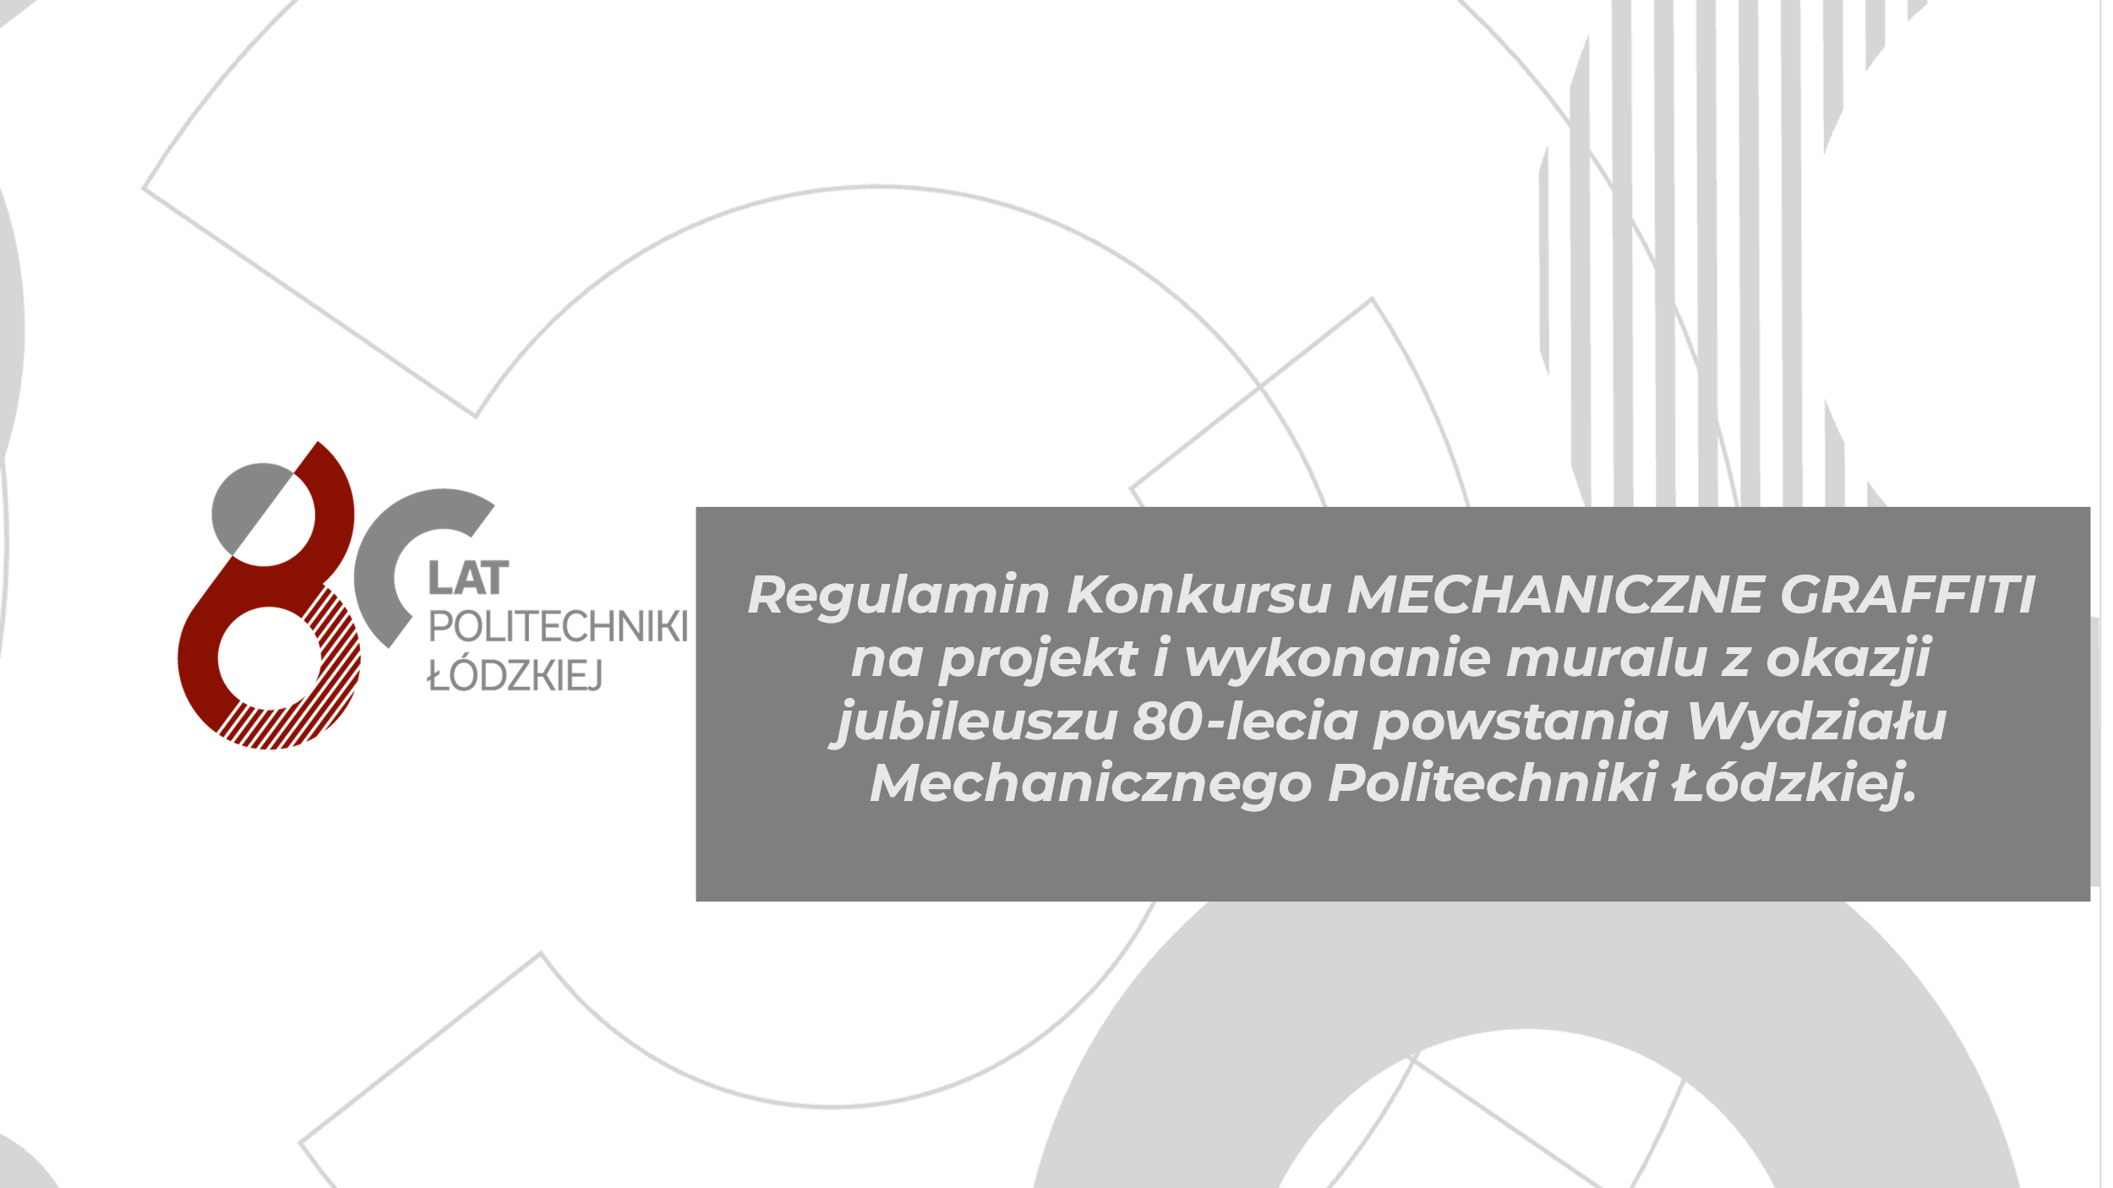

**I. Postanowienia ogólne**

1. Organizatorem konkursu jest Wydział Mechaniczny Politechniki Łódzkiej.
2. Konkurs jest skierowany do studentów Wydziału Mechanicznego PŁ.
3. Celem konkursu jest wyłonienie najlepszego projektu muralu, który zostanie następnie naniesiony na powierzchnię murka przy Fabryce Inżynierów XXI w. (budynek A18, przy. ul. Stefanowskiego 1/15, kampus A) wg wymogów technicznych określonych w pkt. III, ppkt. 4 i 5.
4. Projekt musi być oryginalny, odznaczać się wysoką wartością artystyczną i przykuwać uwagę, musi być wykonany specjalnie na potrzeby niniejszego Konkursu.
5. Zabrania się umieszczania w projekcie treści obraźliwych, propagujących jakąkolwiek formę przemocy lub dyskryminacji lub naruszający powszechnie uznane dobre obyczaje.
6. Projekt może być wykorzystany we wszystkich działaniach   
   i wydarzeniach związanych z promocją Wydziału, w tym na gadżetach, publikacjach drukowanych, ulotkach, plakatach, nośnikach elektronicznych oraz w grafice internetowej. Uczestnik konkursu zobowiązuje się zawrzeć umowę o przeniesienie autorskich praw majątkowych do projektu – według wzoru stanowiącego załącznik nr 1 do Regulaminu.

**II. Cel i tematyka muralu**

1. Prace powinny nawiązywać do jubileuszu 80-lecia powstania Wydziału Mechanicznego Politechniki Łódzkiej i czerpać Inspiracje związane z techniką, inżynierią oraz historią naszego wydziału.
2. Cele konkursu:

* Upamiętnienie jubileuszu 80-lecia Wydziału.
* Zachowanie i upamiętnienie osiągnięć naszego wydziału w formie artystycznej, która połączy nowoczesną sztukę z technicznymi aspektami naszej działalności.
* Promowanie kreatywności i talentów artystycznych wśród studentów.
* Stworzenie muralu, który będzie inspiracją dla przyszłych pokoleń.

**III. Warunki uczestnictwa**

1. Uczestnicy mogą zgłaszać swoje prace indywidualnie lub w zespołach.
2. Każdy uczestnik/zespół może zgłosić tylko jedną pracę.
3. Projekt i wykonanie może zawierać dowolną kombinację rysunków w dowolnej technice.
4. Wymogi techniczne:

* Powierzchnia murka widziana od strony IFE **ok. 27 m2**
* Powierzchnia murka widziana od strony Fabryki Inżynierów **ok. 40**

**m2**

* Grubość murka to 26 cm, czyli powierzchnia boku murka to **ok. 7m2**

1. Projekt należy złożyć **do 28 marca 2025r.** w formie elektronicznej,   
   tj. w formacie pdf lub w formacie plików jpg, rozdzielczość min. 300 dpi na adres gabriela.stasiak@p.lodz.pl
2. Wyniki konkursu zostaną ogłoszone do dnia 4 kwietnia 2025r.

Zgłoszenie powinno zawierać:

* Imię i nazwisko uczestnika/uczestników.
* Projekt muralu.
* Portfolio dotychczasowych prac (jeśli posiadane).

1. Uczestnictwo w konkursie oznacza akceptację regulaminu.

**IV. Ocena prac**

1. W skład Komisji Konkursowej wchodzą pracownicy i student z Wydziału Mechanicznego, powołani przez Dziekana.
2. Kryteria oceny:

* Oryginalność i kreatywność.
* Zgodność z tematyką.
* Technika wykonania.
* Walory estetyczne.

1. Decyzja Komisji Konkursowej jest ostateczna i nieodwołalna.
2. Komisja zastrzega sobie prawo do poproszenia laureata   
   o wprowadzenie drobnych poprawek kompozycyjnych lub kolorystycznych jeśli uzna je za konieczne.
3. Organizator unieważni Konkurs, w przypadku, gdy:

* Nie zostanie złożona żadna praca konkursowa,
* Żadna z dostarczonych prac konkursowych nie spełni warunków Regulaminu.

1. Laureat Konkursu zostanie poinformowany o wynikach w formie pisemnej.

**V. Nagrody**

1. Na najlepsze prace czekają atrakcyjne nagrody oraz możliwość zaprezentowania swojego dzieła na jubileuszowym spotkaniu wydziałowym.
2. Wszyscy uczestnicy, którzy złożą projekty, otrzymają szanse na otrzymanie nagrody.

**VI. Realizacja muralu**

1. Zwycięska praca zostanie zrealizowana w terminie do 18 maja 2025r.
2. Wydział przeznacza środki na dofinansowanie niezbędnych materiałów do wykonania muralu, w wysokości do 1500 złotych.
3. Wydział pokrywa koszty związane z realizacją projektu do wysokości dofinansowania, na podstawie prawidłowo wystawionych faktur:

Politechnika Łódzka, Wydział Mechaniczny,

ul. Stefanowskiego 1/15, 90-537 Łódź

NIP 727-002-18-95

**VII. Postanowienia końcowe**

1. Organizatorzy zastrzegają sobie prawo do wprowadzania zmian w regulaminie, w szczególności w przypadki, jeżeli jest to uzasadnione celem Konkursu.
2. Organizator nie ponosi odpowiedzialności za naruszenie praw autorskich osób trzecich przez autora projektu zgłoszonego do Konkursu.
3. W sprawach nieuregulowanych regulaminem decyduje organizator konkursu.

**VIII. Kontakt**

1. Wszelkie pytania należy kierować na adres: gabriela.stasiak@p.lodz.pl